Pressemitteilung
13. Februar 2024
Gemeinsam schneller in die Zukunft des Wasserstoffs

Sunfire-Entscheidung für Aucotecs Engineering Base: Schlüssel zu mehr Effizienz

Modulares Engineering, schlankere Prozesse, einheitliche Software-Landschaft, weniger Fehler – die strategische Partnerschaft zwischen Engineering-Software-Spezialist Aucotec und Sunfire, einem Technologieführer im Bereich Wasserstoff aus Dresden, löst gleich mehrere Herausforderungen für das Elektrolyse-Unternehmen. Sunfire setzt ab sofort auf die Kooperationsplattform Engineering Base (EB) von Aucotec.

Engineering-Prozesse im Mittelpunkt
Dass es auf dem internationalen Wasserstoffmarkt noch viel zu wenig Elektrolyse-Kapazitäten für die benötigten Mengen gibt, ist kein Geheimnis. Aucotec hat es sich zur Aufgabe gemacht, Elektrolyseur-Hersteller dabei zu unterstützen, ihre Kapazitäten schneller zu erhöhen und ihre Wachstumschancen zu nutzen. Dabei liegt der Schwerpunkt auf optimierten, skalierbaren Engineering-Prozessen für kürzere Projektlaufzeiten. Das Mittel dazu: die datenzentrierte Kooperationsplattform Engineering Base (EB). Ihre Antworten auf die Herausforderungen in der Anlagenentwicklung haben auch Sunfire überzeugt: „Das objektorientierte Datenmodell von Engineering Base bildet für uns das Fundament für eine deutlich effizientere und agilere Anlagenentwicklung sowie ein übersichtliches modulares Engineering“, betont Dr. Wolfgang Staroske, Director Project Engineering bei Sunfire. „EB ermöglicht eine kollaborative und simultane Zusammenarbeit aller Ingenieursdisziplinen, bei der jede Änderung oder Ergänzung sofort für alle Beteiligten sichtbar und nachverfolgbar ist.“

Weniger Fehler – und Konzentration auf das Wesentliche
Mit EB kann Sunfire nicht nur seine bislang fragmentierte Softwarelandschaft an Engineering-Tools vereinheitlichen, sondern auch die Fehleranfälligkeit durch konsistente Daten und automatisches Änderungsmanagement deutlich verringern. „Das erhöht die Dokumentationsqualität. Gleichzeitig bündelt EB Unternehmens-Know-how zentral in seiner Datenbank“, sagt Staroske. „Wir können so sehr viel effizienter arbeiten und versprechen uns einen geringeren personellen Aufwand.“ Besonders steht EBs Fähigkeit, disziplinübergreifend zu modularisieren im Sunfire-Fokus. „Wir arbeiten mit hoch standardisierten Modulen zum ‚Zusammenklicken‘ und skalieren Anlagen durch Multiplikation der Module“, so Staroske.
Als Gesamtpaket überzeugend
„Die Plattform hat unsere wichtigsten Anforderungen erfüllt: komplette Objektorientierung, glasklare Navigationsmöglichkeiten sowie bessere Elektro- und Verfahrenstechnik-Funktionen. Für letztere haben wir den Markt lange sondiert, und erst EB hat uns schlussendlich überzeugt““, ergänzt Staroske. „Die Partnerschaft mit Aucotec wird dazu beitragen, grünen Wasserstoff in großem Maßstab zu produzieren und rentable Geschäftsmodelle für eine zunehmend nachhaltige Welt zu fördern.“ Aucotec wird Sunfire zudem intensiv bei EBs Einführung unterstützen.

Effizient – und nachhaltig
In naher Zukunft plant Sunfire, EBs Engineering-Daten mithilfe intelligenter Integrationen unternehmensweit zu vernetzen. Dabei rechnet das Unternehmen mit einem steigenden Bedarf an Lizenzen, der durch Aucotecs flexibles Token-Lizenzmodell abgedeckt werden soll.

Für Aucotec ist die Kooperation mit Sunfire eine wichtige Bestätigung: „EB ermöglicht die einzigartige Verbindung der Vorteile einer hochstandardisierten Produktwelt mit den individuellen Anforderungen im Bereich Anlagenbau – und steht damit auch hier für effizientere Prozesse“, erklärt Uwe Vogt, Vorstand der Aucotec AG. „Es ist besonders erfreulich, dass wir damit dieses innovative Unternehmen aus einem so zukunftsträchtigen, auf Nachhaltigkeit zielenden Technologieumfeld überzeugt haben.“

Links zum Bildmaterial*:

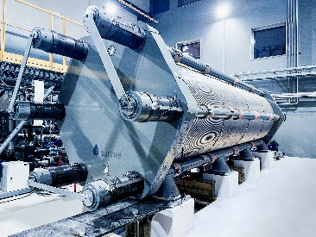
Demo4Grid Alkaline Electrolyzer: Aucotecs Engineering Base bildet für Sunfire das Fundament für eine deutlich effizientere und agilere Anlagenentwicklung sowie ein übersichtliches modulares Engineering. (Bild: Sunfire GmbH)

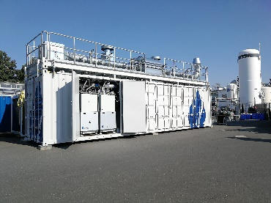
Sunfire-Elektrolyseur: Aucotec unterstützt Elektrolyseur-Hersteller dabei, ihre Kapazitäten schneller zu erhöhen und ihre Wachstumschancen zu nutzen. (Bild: Sunfire GmbH)

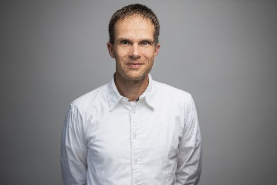
Dr. Wolfgang Staroske, Director Project Engineering bei Sunfire: „Die Partnerschaft mit Aucotec wird dazu beitragen, grünen Wasserstoff in großem Maßstab zu produzieren und rentable Geschäftsmodelle für eine zunehmend nachhaltige Welt zu fördern.“ (Bild: Sunfire GmbH)

*Diese Bilder sind durch Copyright geschützt. Die kostenfreie redaktionelle Nutzung ist im Zusammenhang mit dieser Pressemitteilung erlaubt. Ansonsten unterliegen die Fotos den Bestimmungen der jeweiligen Rechteinhaber.

*Diese Bilder sind durch Copyright geschützt. Sie dürfen zu redaktionellen Zwecken im Zusammenhang mit Aucotec verwendet werden.
___________________________________________________________________________
Die Aucotec AG entwickelt Engineering-Software für den gesamten Lebenszyklus von Maschinen, Anlagen und mobilen Systemen – mit mehr als 35 Jahren Erfahrung. Die Lösungen reichen vom Fließbild über die Leit- und Elektrotechnik in Großanlagen bis zum modularen Bordnetz in der Automobilindustrie. Aucotec-Software ist weltweit im Einsatz. Neben der Zentrale nahe Hannover gehören sechs weitere Standorte in Deutschland sowie Tochtergesellschaften in China, Indien, Malaysia, Südkorea, den Niederlanden, Frankreich, Italien, Österreich, Polen, Schweden, Norwegen und den USA zur Aucotec-Gruppe. Darüber hinaus sichert ein globales Partner-Netzwerk lokalen Support überall auf der Welt.

Die Sunfire GmbH ist ein weltweit führendes Unternehmen im Bereich der Wasserstofftechnologien und wurde im Jahr 2010 gegründet. Das Unternehmen hat zahlreiche technologische Innovationen in der Elektrolyse- und Wasserstoffbranche hervorgebracht und gehört zu den innovativsten Cleantech-Unternehmen weltweit (Mitglied der Global Cleantech 100 Hall of Fame). Bei der nachhaltigen Transformation energieintensiver Sektoren wie der Chemie-, Kraftstoff- und Stahlindustrie setzt das Unternehmen auf innovative Hochtemperatur-SOEC-Elektrolyseure und Druck-Alkali-Technologie.

Bei Abdruck bitten wir um ein Belegexemplar. Vielen Dank!

AUCOTEC AG, Hannoversche Straße 105, 30916 Isernhagen, www.aucotec.com
Presse- und Öffentlichkeitsarbeit, Johanna Kiesel (johanna.kiesel@aucotec.com, +49(0)511-6103186)

